Cat.1智能蓝牙挂锁升级说明
- 手机安装蓝牙升级APP：SYDTEK_BLE_v1.2.7.apk
- 将升级固件padlock.bin移动至手机根目录
- 短按挂锁按键，进入蓝牙模式（蓝灯慢闪）
- 用APP将锁打开（只有开锁状态才支持OTA）
- 打开APP“SYDTEK_BLE”，搜索周围挂锁设备
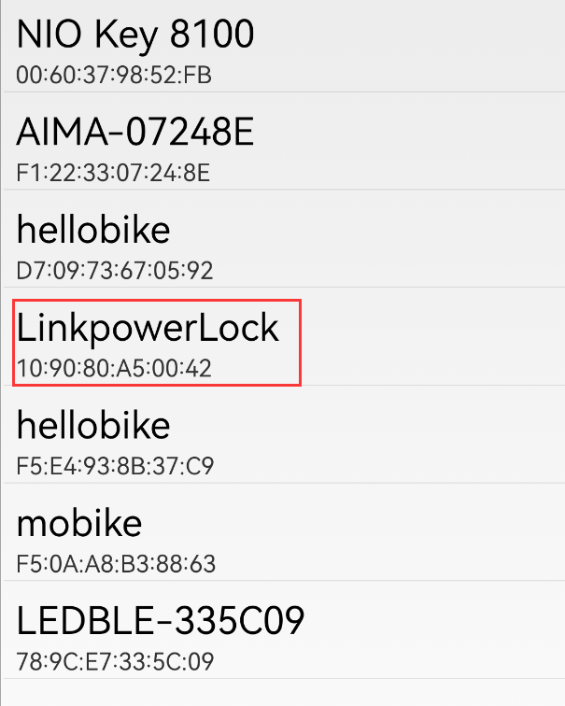
- 点击连接挂锁蓝牙，如果蓝牙连接成功，此时挂锁蓝灯快闪
- 如固件已放置在APP的根目录下，APP会显示该固件
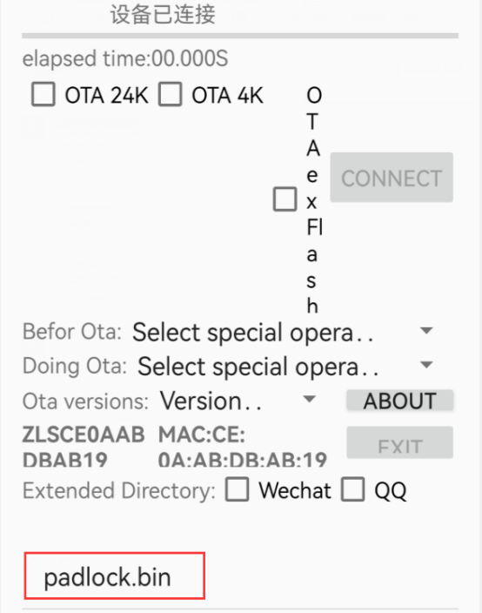
- 点击选择padlock.bin固件，等待系统升级（升级时间65s左右）

